Instituto Tecnológico Colonia CTC

**Obligatorio 1:** MER de un sistema para gestionar la compra de pasajes para tours de buses turísticos en modalidad express

Matías Erramouspe

Tutor: Andres Klett

Año: 2021

**Obligatorio 1**

**Bases de Datos 1**

**Analista Programador**

**Fecha de Entrega: jueves 28 de octubre, hasta las 19hrs.**

**Se debe entregar en forma impresa (carpeta verde).**

Se desea implementar un sistema para gestionar la compra de pasajes para tours de buses turísticos en modalidad express. El sistema debe permitir al usuario consultar información sobre los destinos turísticos, registrar, modificar y cancelar compras de pasajes propios que todavía no hayan sido utilizados, y hacer diferentes consultas de información. El sistema debe desplegar una interfaz en la que se describan los servicios ofrecidos junto con la opción para registrarse (si es la primera vez que el usuario accede al sistema), o ingresar al sistema con su usuario (pasaporte) y contraseña (password) si ya se encuentra registrado. Una vez logueado en el sistema, el usuario podrá acceder a las siguientes opciones:

• Compra de pasajes para un destino.

• Lista usuarios por país.

• Consulta de viajes: o Por costo o Por Dia o Por origen/destino.

De los usuarios se desea registrar su identificación (Id pasajero), su nombre (nombre), su primer apellido (apaterno), su segundo apellido (amaterno), su tipo de documento (tipo_documento), el número de documento (num_documento), la fecha de nacimiento (fecha_nacimiento), el país al que pertenece, su correo electrónico, y si tiene usuario en el sistema, su password. Existe un tipo de usuarios (Mercosur) a los que se les aplica un porcentaje de descuento en la compra de pasajes y se les brinda una lista de beneficios que deben quedar registrados en el sistema. De cada beneficio asignado se guarda un texto que lo describe. Cada viaje se compone de una terminal de origen, una terminal de destino, un importe, una fecha y hora de salida, duración aproximada del viaje, así como información general del mismo, y su identificador.

A cada viaje le corresponde un único bus. De los buses se desea registrar la identificación (idbus), la marca, el tipo, y su capacidad (asientos). Los asientos se definen con un número de asiento. Cada pasaje adquirido para un determinado destino tiene un identificador (idpasaje) auto numerado único y se debe corresponder con un asiento en el bus asignado a ese viaje. Se registra también si el pasaje fue utilizado o no (viajó s/n). El pasaje corresponde a un pasajero y a cada pasajero le pueden corresponder uno o más pasajes (para diferentes viajes). Es de relevancia conocer cuando se compró cada pasaje ya que no se puede comprar ni cancelar pasajes de destinos que ya se efectuaron.

Las ciudades están registradas con la identificación (idciud) y el nombre (nombre). Las terminales están en una ciudad, tienen un identificador de terminal y un nombre. Una ciudad puede tener varias terminales, pero una terminal pertenece a una sola ciudad(tener en cuenta que el nro identificatorio de la terminal puede existir en varias ciudades). El poseedor de un pasaje puede no tener usuario en el sistema, ya sea porque compró el pasaje personalmente (no interactuó con el sistema) y en cuyo caso un funcionario de la compañía de buses registra sus datos, o porque un usuario válido compró pasajes para él y acompañantes no registrados (no tienen password para ingresar al sistema, pero si el resto de los datos como pasajeros).

1. Modelo Entidad-Relación que permita almacenar la información necesaria para cumplir todos los requerimientos del sistema mencionado. Se deben especificar claramente los atributos de cada entidad o relación, la cardinalidad, agregaciones, entidades débiles y toda restricción (no estructural y de dominio) que no se pueda deducir del modelo

2. Modelo relacional correspondiente llevado a un esquema normalizado al menos hasta 3ª forma normal, expresando claramente claves primarias y foráneas.

Posterior a la entrega del primer diseño, el cliente nos efectuó las siguientes aclaraciones:

Es de suma importancia manejar las paradas intermedias en cada uno de los viajes, eso quiere decir que, además de las terminales destino y origen, debemos considerar que los pasajes pueden ser vendidos a destinos intermedios. (ej. En un viaje Montevideo-Colonia, puede haber pasajes a Juan Lacaze. Valdense, etc.).

**Normalizacion**

Viaje(**Id_viaje,** Duracion, Descripcion,)

Terminal(**Id_Ter, Id_Ciudad**, Nombre)

Recorrido(**Id_Viaje, Id_Ter, Id_Ciudad**, **Fecha_salida,** Hora_de_salida, Precio, Id_bus)

Ciudad(**Id_ciudad,** Nombre)

Usuario(**Id_pasajero**, Nombre, Aparterno, Amaterno, Tipo_documento, Num_documento, Fecha_nacimiento, , Id_pais)

E-mail(**Id_pasajero, E-mail**)

Usuario_registrado(**Id_pasajero_reg**, Password)

Usuario_no_registrado(**Id_pasajero_no_reg**, Id_funcionario )

Usuario_Mercosur (**Id_pasajero_Merco**)

Funcionario(**Id_funcionario**, Nombre, Apelldo)

Compra_des(**Id_compra**, Descuento, Id_pasajero_Merco, Id_pasaje, Id_beneficio)

Lista_beneficio(**Id_beneficio)**

Beneficio(**Id_beneficio, beneficio**)

Pais(**Id_pais**, Nombre)

Bus(**Id_Bus**, Marca, Tipo, Capacidad)

Asiento(**Id_asiento, Id_bus**)

Pasaje(**Id_pasaje,** viajó s/n, Fecha_compra, Id_pasajero, Id_Viaje, Id_Ciudad, Id_ter, Fecha_salida, Id_Ter_Origen, Id_Ciudad_Orgien, Id_Ter_Destino, Id_Ciudad_Destino, Id_asiento, Id_bus)

MER

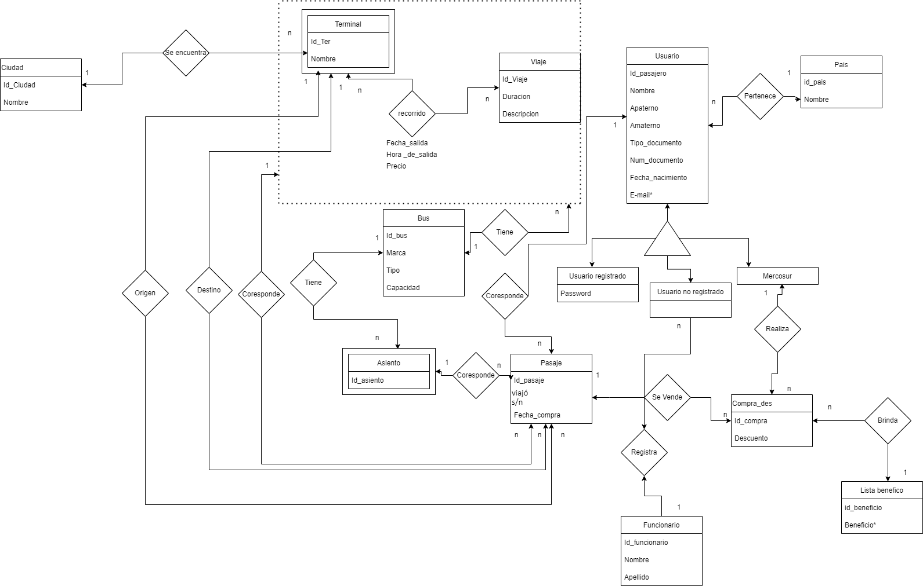

*Restricción: No se puede vender un pasaje de un asiento, que sea diferente la bus asignado al recorrido